در آستانه سال نو در معاونت غذا و داروی دانشگاه علوم پزشکی یاسوج؛   
  
**برگزاری دومین نشست اعضای کمیته هماهنگی و برنامه ریزی ارائه خدمات نوروزی**

دومین جلسه اعضای کمیته هماهنگی و برنامه ریزی ارائه خدمات نوروزی معاونت غذا و دارو دانشگاه علوم پزشکی یاسوج با حضور مدیران و کارشناسان معاونت غذا و دارو دانشگاه برگزار شد.

به گزارش روابط عمومی دانشگاه علوم پزشکی یاسوج؛ مهندس فریدون مومن مدیر اداره نظارت بر مواد خوراکی ، آشامیدنی، آرایشی و بهداشتی ضمن تقدیر و تشکراز پرسنل معاونت به جهت روند رو به جلو ی فعالیت های انجام شده در سال 95 به تبیین راهکارهای لازم به منظور ارایه خدمات هر چه مطلوبتر برای شهروندان و مسافران نوروزی در ایام پایان سال و تعطیلات نوروزی پرداخت.

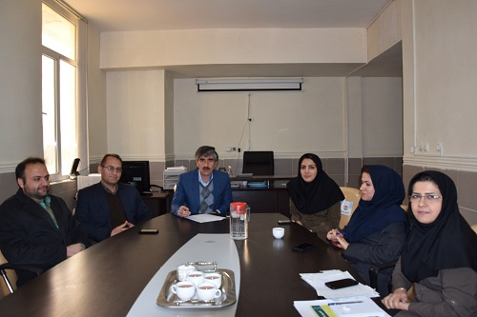

در این جلسه به منظور ارائه خدمات به مسافران، اطلاع رسانی ، دریافت و پیگیری شکایات ، نظارت بر تولید و عرضه محصولات سلامت محور توسط مدیریت های دارو، غذا، تجهیزات پزشکی و آزمایشگاه کنترل غذا ودارو ، همچنین برقراری کشیک کارشناسان حوزه های مختلف برنامه ریزی شد.  14-142